Mündliche Prüfung im letzten Jahr der Sekundarstufe I – Englisch
– Orientierung am Referenzniveau A2 mit Anteilen von B1 –
Modern Media

Informationen zur Unterrichtsreihe

Das anschließend skizzierte Unterrichtsvorhaben findet seine thematische Anknüpfung an den Kernlehrplan der Gesamtschule Englisch im Themenfeld Teilhabe am gesellschaftlichen Leben: Chancen und Risiken des wissenschaftlichen Fortschritts und technologischen Wandels (…Kommunikation) des grundlegenden Orientierungswissens.

Vorbereitung der mündlichen Leistungsüberprüfung SI
im unterrichtlichen Kontext
Kompetenzbereich: Kommunikative Kompetenzen
Curriculare Bezüge | Unterrichtliche Vorbereitung
Sprechen: an Gesprächen teilnehmen | Unterrichtliche Vorbereitung
Die Schülerinnen und Schüler können …  - im classroom discourse in Gesprächen u. a. über Freizeit, Beruf, Medien kurze mitteilungsbezogene Beiträge formulieren, wenn entsprechende visuelle und sprachliche Unterstützungen angeboten werden  - Gespräche über vertraute alltagsbezogene Themen führen und darin ihre Meinungen, Gefühle und Absichten formulieren, wenn hierfür entsprechende Sprachmodelle vorgegeben sind  - unter Anleitung kurze Ausschnitte aus anwendungsorientierten dialogischen Situationen erproben | Telephone calls:  - einen eigenen Telefondialog einüben und vorsprechen  - einen Telefondialog improvisieren  Mobile phone etiquette:  - TPS: 3 questions (about when you can or mustn't use a mobile) – discuss your answers in your groups.  Video games:  - panel discussion (pro + con)  E-books vs. p-books  - group discussion: What is better? (talking chips)
Sprechen: zusammenhängendes Sprechen | Unterrichtliche Vorbereitung
Die Schülerinnen und Schüler können…  - Arbeitsergebnisse – insbesondere aus projektbezogenen Unterrichtsphasen – in wenigen Sätzen darstellen  - einfache Sachverhalte und Handlungen aus gelesenen oder gehörten Texten und kurzen Filmsequenzen in aufzählender Form wiedergeben  - über eigene Erlebnisse und Erfahrungen sprechen und dabei Hoffnungen und Wünsche äußern. | Mobile phone addicts:  - TPS: “What do you use your mobile for?“  Facebook:  - Group discussion: What do you think about Facebook? Einige Schülerinnen und Schüler werden ausgelost und legen ihren Standpunkt in einem Kurzvortrag dar.

Hörverstehen und Hör-Sehverstehen | Unterrichtliche Vorbereitung
Die Schülerinnen und Schüler können…  - kurzen klar strukturierten didaktisierten Hör- und Filmsequenzen (u. a. Schulfernsehen) mit alltagsbezogenen Inhalten wesentliche Informationen (u. a. Personenmerkmale, wichtige Handlungsschritte) entnehmen | Telephone calls:  - mit Hilfe eines HV-Textes einen Lückentext ergänzen  A media survey:  - einen Fragebogen gemäß einem street interview ausfüllen
Leseverstehen | Unterrichtliche Vorbereitung
Die Schülerinnen und Schüler können…  - klar strukturierten Sach- und Gebrauchstexten und Texten der öffentlichen Kommunikation Haupt- und Detailinformationen entnehmen | Text messages  - Text messages in „standard English“ übertragen  Mobile phone addicts  - Text: “Ban the mobile“  - Text "Mobile phone addicts"  Telephone calls  - Deutsche und englische Telefonphrasen zuordnen  - Sätze eines Telefongesprächs in die richtige Reihenfolge bringen  - einen Lückentext eines Telefongesprächs mit typischen Phrasen vervollständigen  Statistics  - Text: "Average teen sends 3,339 texts per month - CNN.com"  E-books vs. p-books  - Text: "E-books or p-books"
Schreiben | Unterrichtliche Vorbereitung
Die Schülerinnen und Schüler können…  - anwendungsorientierte Sachtexte (u. a. Lebenslauf, Bewerbungsschreiben) nach Vorgaben anfertigen und an Hand von Checklisten weitgehend selbstständig überarbeiten  - einfache Formen des eigenständigen Schreibens einsetzen (u. a. Anfertigen von Postern, Verfassen von Kurzinformationen) und Textvorlagen (kreativ) fortsetzen bzw. ergänzen  - kurze Sachtexte (u. a. Zeitungsartikel, Leserbriefe) und einfache Auszüge aus literarischen Texten (u. a. aus Jugendbüchern) nach Modellvorgaben persönlich wertend kommentieren. | Text messages  - Text messages schreiben  Mobile phone addicts  - Letter to the editor ”Ban the mobile“  Modern communication: Choose one task:  - How do you like to communicate? Give reasons.  - No computer or mobile for a day! What happens?  - 20 years ago your parents and grandparents didn’t use computers or mobiles. How did they communicate?  - What should a good mobile do? Describe your perfect mobile.  Mobile phone etiquette:  - Write a list of dos and don'ts.  Computer:  - Questionnaire: computer habits

Kompetenzbereich: Interkulturelle Kompetenzen
Soziokulturelles Orientierungswissen
Die Schülerinnen und Schüler verfügen über ein grundlegendes Orientierungswissen zu den folgenden Themenfeldern:
- Persönliche Lebensgestaltung: Leben in der peer group, Partnerschaft, Liebe, Aspekte unterschiedlicher Jugendkulturen
- Teilhabe am gesellschaftlichen Leben:
- Sprache und sprachlicher Wandel (u. a. Jugendsprache), Chancen und Risiken des wissenschaft-lichen Fortschritts und technologischen Wandels (Globalisierung, Umweltfragen, Kommunikation)
ist in allen Themen enthalten
Kompetenzbereich: Verfügbarkeit von sprachlichen Mitteln
und sprachliche Korrektheit
Die Schülerinnen und Schüler verfügen über einen ausreichend großen Wortschatz, um sich zu ihrer persönlichen Lebensgestaltung sowie zu Themenfeldern ihres Interessen- und Erfah-rungsbereichs äußern zu können.  Sie können produktiv und rezeptiv einen funktionalen und thematisch erweiterten Grund-wortschatz im Allgemeinen angemessen und routiniert anwenden, bei der Beschäftigung mit weniger vertrauten Themen und Situationen kommen jedoch auch elementare Fehler vor. | Unterrichtliche Vorbereitung  - vocabulary list: media words  - Mind map: computer words  - Numbers (Info sheet)  - Statistics (Info sheet)  - Discussion strategy (Info sheet)
Kompetenzbereich: Methodische Kompetenzen
Selbstständiges und kooperatives Sprachenlernen
Die Schülerinnen und Schüler können…  - unter Anleitung Lern- und Arbeitsprozesse gestalten (u. a. Arbeitsziele setzen, Material beschaffen, Präsentationen gestalten) | Unterrichtliche Vorbereitung  Cool apps  - Vorbereitung auf die Prüfung Teil 1: Is your mobile phone smart enough to run apps? Or do you wish to have one? Make up your own cool app! Make an A3 poster about functions, design and usage of your ultimate app! You can draw an icon or screenshot, too.

Materialien für den Unterricht – erster und zweiter Prüfungsteil

Topical language support – Modern Media
English | German | Example
communication | Kommunikation | Our daily communication was via e-mail.
to communicate | kommunizieren | Many deaf people communicate using sign language.
telephone, phone | Telefon | The two friends talk on the phone once a week.
to phone  to call  to ring | telefonieren, anrufen | My friend phones me every day.
mobile phone  mobile  cell phone (AE) | Mobiltelefon, Handy | Please always carry your mobile phone with you.
to dial | wählen | Dial 4-2-2-3-6 to buy our special offer.
to put somebody on hold | jemanden auf Wartestellung schalten. | Sorry, I got another call, that’s why I put you on hold.
available | verfügbar, erreichbar | The person you are calling is not available.
text message  SMS | SMS | Just send a text message to tell me where you are.
to text | eine SMS senden | Just text me when you get there.
answering machine  answerphone | Anrufbeantworter | I keep trying to call her, but all I get is the answering machine.
line | Leitung | I tried to make a call, but the line was dead.
call | Anruf | I received several calls today.
to answer the phone | ans Telefon gehen | She didn’t answer the phone because she had guests.
to put somebody through | jemanden durchstellen | Please hold the line, I’ll put you through to Mr Sanchez.
receiver | Telefonhörer | When he had finished the call, he put down the receiver.
to hang up | auflegen | I always hang up when my ex-boyfriend calls.
busy | besetzt | Her telephone has been busy all day.
on the internet | im Internet | You won’t believe what I found on the internet yesterday!
search engine | Suchmaschine | Google is a popular search engine.
connection | Verbindung | The internet connection is really slow today.
to connect | verbinden
to disconnect | Verbindung abbrechen
to e-mail | mailen | You haven’t e-mailed me for ages!
attachment | Anhang einer E-mail | I could not open the attachment.
access | Zugang | How come you don’t have internet access?

Language support – Modern Media: How to present your app poster
- Starting |  | - Here you can see my app. It is called ….  - I’d like to present my new app ….  - I’d like to talk about my new app ….
- Main function | Give the name of your app. | - It is made for teenagers/students/old people/girls…  - You can watch videos/order clothes/ find friends… with it.  - Everybody can use it to…  - It works with every smartphone / only with Android / only with Apple
- Describing | Describe how you use the app and how it works. | - First, start the app.  - Then …  - Finally …  - press START/SUBMIT/ this button/ this icon…  - touch …  - select… from the menu/list.  - type in…  - scroll up/down  - switch on/off  - the screen shows…
- Details | Where can you get the app and how much is it? | - You can download it for free.  - It (only) costs …  - You get it from the website XYZ.
- Reasons for your choice | Why have you created this app? | - I need the app for…  - I thought it would be nice to have an app for…  - I like shopping/watching videos/…, so I created an app for…
- Finishing |  | - I hope you like my app.  - Have you got any questions about my app?  - Thank you for listening.

Language support – Modern Media: Having a discussion
 1. | Preparing | Collect arguments for and against the statement. Make a list or a mind map. | - Pros: …  - Cons: …
 2. | Expressing an opinion | Say clearly what you think. | - I think …  - I feel …  - In my opinion …  - From my point of view …
 3. | Giving reasons and examples | You want to convince your opponents, so give  arguments. | - First … ; Second … ; … ; And finally …  - For example …  - Let me explain: …  - That's why …
 4. | Asking for clarification | Ask, if you don't understand your partner's  argument. | - Could you say that again?  - Sorry, but I don't understand what you mean.  - Could you explain that, please?
 5. | Agreeing | If you think that your partner is right, say so. | - I agree (with you).  - That's a good point.  - You're right.  - That's true.  - Exactly!
 6. | Disagreeing | If you don't agree with your partner – be polite. | - I don't think you can say …  - I see what you mean but …  - Sorry, but that's not right.  - Sorry, I don't agree with you.  - Yes, but…
 7. | Being unsure or undecided | If you haven't formed an opinion yet. | - On the one hand … , on the other hand …  - You may be right, but …  - I'm not so sure. Maybe / perhaps …  - What do you think about …

Erster Prüfungsteil: zusammenhängendes Sprechen
Die Vorbereitung für den ersten Prüfungsteil erfolgt in häuslicher Arbeit als Ausarbeitung eines Posters zum Thema Cool apps. Im ersten Prüfungsteil wird das Poster anhand der nachfolgend aufgeführten Aufgabenstellung vorgestellt. Die folgende Zusammenstellung verschiedener Apps dient der Impuls- und Ideengebung.
This is your preparation for the oral test – part 1. Be prepared to give a short talk about your poster.
Task: Is your mobile phone smart enough to run apps? Or do you wish to have one? Make up your own cool app. Make an A3 poster about functions, design and usage of your ultimate app. You can draw an icon or screenshot, too.

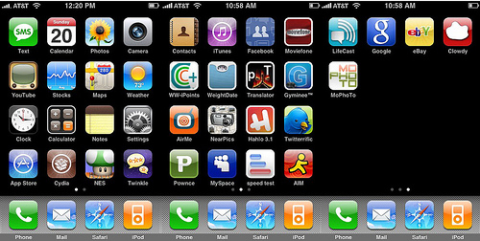

game and fun  jump & run  adventure  logic  jokes  … | school  vocabulary trainer  homework organizer  timetable  dictionary  …
social network  live chat  finding friends  twitter  dating  … | lifestyle  shop finder  car tuning  fashion magazine  sport results  …
Die im Folgenden aufgeführten drei Poster bilden jeweils die Grundlage für den ersten Prüfungsteil Sprechen: zusammenhängendes Sprechen. Sie wurden als selbstständige, z. T. häusliche Arbeit zum Ende der Unterrichtsreihe hin erstellt und sind beispielhaft zu sehen. Die Erstellung erfolgte in gruppenbezogener eigener Verantwortung. Die Poster sind authentisch und enthalten sprachliche Fehler, die vor Durchführung der mündlichen Prüfung nicht korrigiert wurden.
Name: ___________________________________________________________

Part 1 (individual task) – Modern Media: Cool apps
Task: Please present your app and give a short talk about its functions.
© Katharina Jacobi

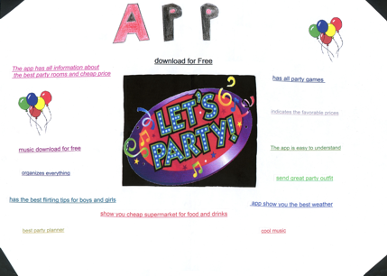Part 1 (individual task) – Modern Media: Cool apps

Let's Party

Inhaltliche Leistung

Der Prüfling … | Anforderungen
nennt den Namen und Funktion seines/ihres Apps, z. B.: | - This is my app. It is called "Let's Party" because you can find everything for a good party here.  - …
beschreibt das Layout und den Inhalt des Posters und begründet die Form der Darstellung, z. B.: | - I created the poster on the computer because …  - I put/stuck the icon in the middle and wrote the features around it because …  - …
nennt Zielgruppe und Thema der App, z. B.: | - My app is for young and old people.  - Everybody can organise a party with it.  - …
zählt die wichtigsten Features auf und beschreibt die Hand-habung und Funktion, z. B.: | - You can find party rooms, download music, find flirting tips, …  - First, start the app.  - Then, for example, choose party games.  - Choose your favourite game from the list.  - The app shows you how to play the game.  - …
nennt weitere Details wie Preis, Bezugsquelle, …, z. B.: | - You can download it for free.  - You get it from the website …  - …
erklärt, warum er/sie sich für dieses App entschieden hat, z. B.: | - I created this app because …  - …
beendet seinen/ihren Vortrag mit einer angemessenen Phrase, z. B.: | - I hope you like my app.  - Have you got any questions about my app?  - Thank you for listening.  - …

Name: ___________________________________________________________

Part 1 (individual task) – Modern Media: Cool apps
Task: Please present your app and give a short talk about its functions.
© Natalya Hlinka

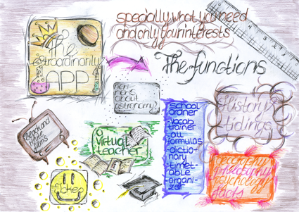Part 1 (individual task) – Modern Media: Cool apps
The Extraordinary App

Inhaltliche Leistung

Der Prüfling … | Anforderungen
nennt den Namen und Funktion seines/ihres Apps, z. B.: | - This is my app. It is called "The Extraordinary App"  because …  - …
beschreibt das Layout und den Inhalt des Posters und begrün-det die Form der Darstellung, z. B.: | - If you look at my poster, you'll see …  - Here you can see …  - The icon shows …  - The crown …  - The planet and the flasks refer to …  - The functions/topics are written …  - …
nennt Zielgruppe und Thema der App, z. B.: | - Students can use it for learning.  - They can organise their school life with it.  - There are the following topics/subjects/functions …  - …
zählt die wichtigsten Features auf und beschreibt die Handhabung und Funktion, z. B.: | - You can get information about history, astronomy …  - You can organise your school day with it.  - There is a virtual teacher …  - I'll give you an example of how the app works:  - First, start the app.  - Then click on …  - The app shows … and you must …  - You can check your timetable.  - …
nennt weitere Details wie Preis, Bezugsquelle …, z. B.: | - You can download it for free.  - It (only) costs …  - You get it from the website …  - …
erklärt, warum er/sie sich für dieses App entschieden hat, z. B.: | - I like …, so I created this app. …
beendet seinen/ihren Vortrag mit einer angemessenen Phrase, z. B.: | - I hope you like my app.  - Have you got any questions about my app?  - Thank you for listening.  - …

Name: ___________________________________________________________

Part 1 (individual task) – Modern Media: Cool apps
Task: Please present your app and give a short talk about its functions.
© Melina Finster

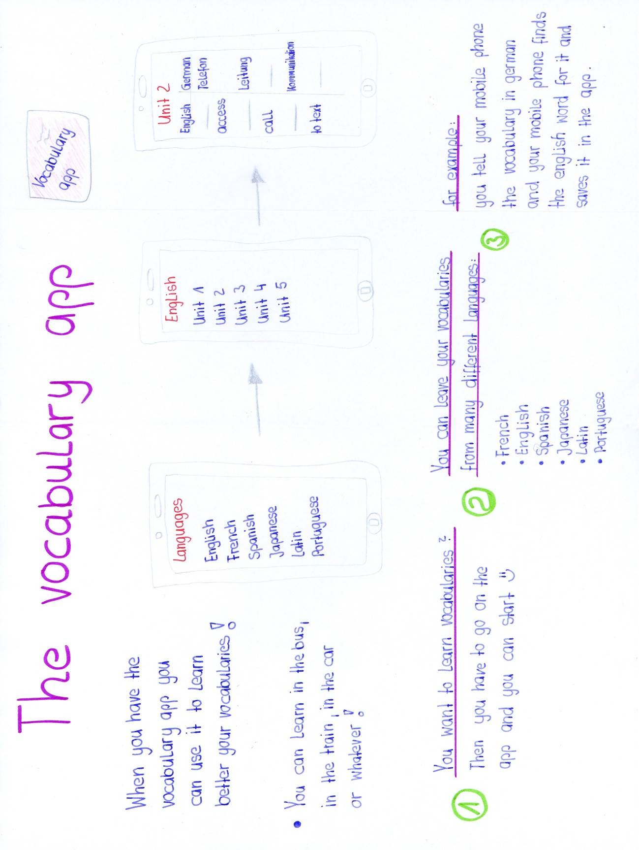

Part 1 (individual task) – Modern Media: Cool apps
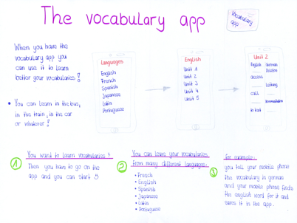
Vocabulary App

Inhaltliche Leistung

Der Prüfling … |  | Anforderungen
nennt den Namen und Funktion seines/ihres Apps, z. B.: |  | - This is my app. It is called "The vocabulary app"  because it helps you to learn vocabulary.  - …
beschreibt das Layout und den Inhalt des Posters und begründet die Form der Darstellung, z. B.: |  | - If you look at my poster, you’ll see …  - The screenshots show how my app is made up.  - Below the screenshots there is …  - …
nennt die Zielgruppe und das Thema der App, z. B.: |  | - People can use it for learning languages.  - You can learn …  - The app helps you to learn your vocabulary.  - You can learn anywhere: on the bus or train, in the car…  - …
zählt die wichtigsten Features auf und beschreibt die Hand-habung und Funktion, z. B.: |  | - First, start the app.  - Then choose a language, e.g. English.  - Then choose a unit from the list.  - Type in some German words. The app shows the translations.  - …
nennt weitere Details wie Preis, Bezugsquelle, …, z. B.: |  | - You can download it for free.  - It (only) costs …  - You get it from the website …  - …
 | erklärt, warum er/sie sich für dieses App entschieden hat, z. B.: | - Learning vocabulary is … So I thought an app would be …  - I like … And I want to learn a lot of languages. So I invented this app.  - …
 | beendet seinen/ihren Vortrag mit einer angemessenen Phrase, z. B.: | - I hope you like my app.  - Have you got any questions about my app?  - Thank you for listening.  - …

Zweiter Prüfungsteil: an Gesprächen teilnehmen

Name: ___________________________________________________________

Part 2 (Role-play) – Modern Media: ‘No-Mobile-Day’ at School

Situation: You and your friend talk about using mobiles at school.

Role A
You want a 'No-Mobile-Day' at school.

You think one day per week should be mobile-free for students and teachers.
Find arguments and speak to your friend.
- FIRST state clearly what you think.
- THEN give your arguments.
- FINALLY come to a conclusion.

Name: ___________________________________________________________

Part 2 (Role-play) – Modern Media: ‘No-Mobile-Day’ at School

Situation: You and your friend talk about using mobiles at school.

Role B
You think a 'No-Mobile-Day' is nonsense.

You think mobiles are important. Everybody needs them.
Find arguments and speak to your friend.
- FIRST state clearly what you think.
- THEN give your arguments.
- FINALLY come to a conclusion.

Role-play – Modern Media: ‘No-Mobile-Day’ at School

Inhaltliche Leistung
Anforderungen – Role A

Der Prüfling …

äußert seine Idee, an einem Tag pro Woche in der Schule auf die Nutzung von Mobil-telefonen zu verzichten, z. B.:
- I think we should have a mobile-free day at school every week.

nennt Argumente, die für seine/ihre Idee sprechen, z. B.:
- People will talk to each other again. Now they are texting people or talking to them on their mobile every single second.
- Students can concentrate better during lessons.
- It helps you to not become too dependent.
- …

gibt eine abschließende Stellungnahme, z. B.:
- In my opinion a mobile-free day helps you to do other interesting activities.
- ...

Anforderungen – Role B

Der Prüfling …

äußert seine/ihre Meinung zum Vorschlag des Freundes, z. B.:
- I think this is nonsense because it will not work.
- …

nennt Argumente, die seine/ihre Meinung unterstützen, z. B.:
- Not all pupils (or teachers) will take part / follow the rule.
- You may need it in an emergency.
- Mobiles are part of our everyday lives; you cannot turn back time.
- …

gibt eine abschließende Stellungnahme, z. B.:
- Well, I don’t agree because one day does not really make a difference …
- …

Name: ___________________________________________________________

Part 2 (Role-play) – Modern Media: Computers in everyday life

Situation: You and your friend are talking about the role the computer plays in your lives.

Role A
You are very worried about the long hours your friend spends in front of his/her computer.

You think it’s important to spend more time with friends.
Find arguments and speak to your friend.
- FIRST state clearly what you think.
- THEN give your arguments.
- FINALLY come to a conclusion.

Name: ___________________________________________________________

Part 2 (Role-play) – Modern Media: Computers in everyday life

Situation: You and your friend are talking about the role the computer plays in your lives.

Role B
You like spending hours in front of your computer.
You think that the computer has no negative effects on you.
Find arguments and speak to your friend.
- FIRST state clearly what you think.
- THEN give your arguments.
- FINALLY come to a conclusion.
Role-play – Modern Media: Computers in everyday life

Inhaltliche Leistung
Anforderungen – Role A

Der Prüfling …

äußert seine Besorgnis, dass der Freund zu viel Zeit mit Videospielen verbringt, z. B.:
- I‘m worried about you because you spend too much time on the computer.
- …

nennt Argumente, die für seine/ihre Idee sprechen, z. B.:
- You have no time for your friends any more.
- Your school marks are bad.
- You need help to ...
- …

gibt eine abschließende Stellungnahme, z. B.:
- I would be happy if you spent more time with your friends.
- ...

Anforderungen – Role B

Der Prüfling …

äußert seine/ihre Meinung zum Vorschlag des Freundes, z. B.:
- But I do spend time with friends.You see, when…
- …

nennt Argumente, die seine/ihre Meinung unterstützen, z. B.:
- I use the computer for homework/school.
- I can communicate with people worldwide.
- Downloading music for me and my friends takes time. But this doesn’t mean that I’m an addict.
- …

gibt eine abschließende Stellungnahme, z. B.:
- Well, I‘ll think about it, maybe you’re right and …
- …

Kernlehrplan für die Gesamtschule – Sekundarstufe I in Nordrhein-Westfalen – Englisch, S. 43

